Конспект опорных знаний по теме:

**«Оборотные средства»**

**Задание: Законспектировать в тетрадь.**

**1. Оборотные средства и их экономическая сущность**

**Оборотные средств**а – это авансированная в денежной форме стоимость предметов труда, необходимых организации для выполнения производственной программы и своевременного осуществления расчетов.

**Отличительные признаки оборотных средств от основных фондов:**

*Оборотные средства – стоимость предметов труда, которые:*

- однократно участвуют в производственном процессе;

- в течение одного производственного цикла полностью переносят свою стоимость на себестоимость изготавливаемой продукции;

- на протяжении одного производственного цикла меняют свою форму – совершают кругооборот, состоящих из нескольких стадий;

- полностью восстанавливаются в процессе своего кругооборота.

**2. Кругооборот оборотных средств.**

Являясь предметами труда, оборотные средства организации находятся в постоянном движении. Переход оборотных средств из сферы обращения в сферу производства и наоборот, т. е. непрерывная смена форм и есть кругооборот оборотных средств (Д------Т-----------П-----------Т----------Д) и проходит 3 стадии своего изменения.

**1 стадия (Д – Т)** – денежные средства авансируются на приобретение необходимых для процесса производства материальных ресурсов.

**2 стадия (Т – П – Т)** – совершается в сфере производства, где с помощью труда происходит производственное потребление средств производства, создается новый продукт, несущий в себе перенесенную и вновь созданную стоимость.

**3-я стадия (Т – Д)** – заключается в реализации произведенной готовой продукции и получении денежных средств.

**3. Состав и структура оборотных средств**

Признаки классификации:

1. *В зависимости от сферы своего функционирования*:

**оборотные фонды** функционируют в сфере производства, **фонды обращения** – в сфере обращения. Оборотные средства, совершая кругооборот, из сферы производства, где они функционируют как оборотные фонды, переходят в сферу обращения, где они функционируют как фонды обращения.

2. *По степени организации (планирования):* нормируемые оборотные средства и ненормируемые оборотные средства. **Нормирование** – процедура определения потребного количества необходимых организации оборотных средств (прежде всего, эта процедура необходима в части собственных оборотных средств, поэтому к обязательно нормируемым относятся производственные запасы, незавершенное производство и готовая продукция на складе).

3. *По источникам формирования* (*пункт 4*.)

Под **составом оборотных средств** понимается совокупность элементов, образующих оборотные производственные фонды и фонды обращения, т. е. их размещение по отдельным элементам (рисунок 1).

**Структура оборотных средств** представляет собой соотношение отдельных элементов оборотных производственных фондов и фондов обращения, то есть показывает долю каждого элементе в общей сумме оборотных средств.

**ТАБЛИЦУ ЗАНЕСТИ В ТЕТРАДЬ.**

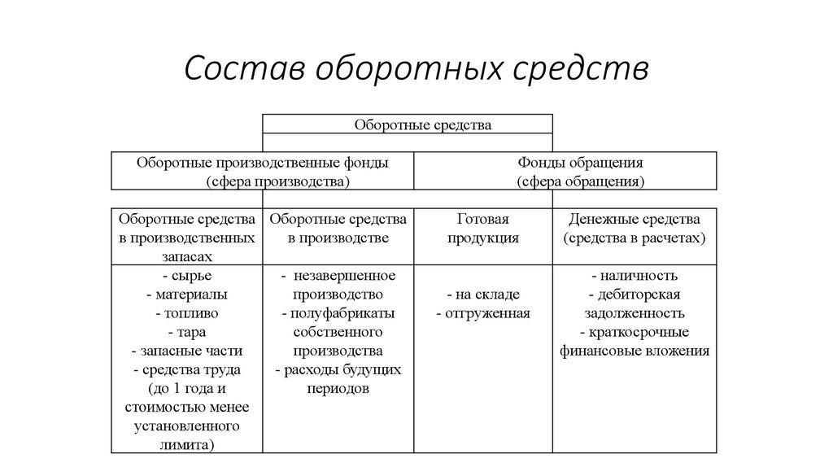 **Характеристика состава (ПРОЧИТАТЬ)**

К оборотным производственным фондам относятся оборотные средства, обеспечивающие производственный процесс. Это производственные (материальные) запасы, затраты незавершенного производства и расходы будущих периодов.

Производственные (материальные) запасы – отражают стоимость материальных ресурсов, приобретенных организацией для последующего использования в производстве.

К сырью, основным материалам, покупным полуфабрикатам относятся предметы труда, которые составляют материальную основу готового продукта, например уголь для производства кокса.

Вспомогательные материалы, например, взрывчатые вещества, в отличие от основных, не входят в состав добытого полезного ископаемого, но их наличие необходимо для обеспечения производственного процесса.

Топливо - один из видов вспомогательных материалов, однако вследствие значительной стоимости, оно выделено в особую подгруппу оборотных средств (уголь, кокс, мазут, нефть, бензин, керосин, дизельное топливо), хранящиеся на складах предприятия.

Незавершённое производство представлена затратами на продукцию, находящуюся на разных стадиях производственного процесса.

Расходы будущих периодов отражает производственные и другие затраты, осуществлённые в предшествующий период, но подлежащие списанию на себестоимость в будущем.

В состав группы входят:

-затраты на горно-подготовительные (вскрышные) работы;

-затраты на освоение новых видов продукции или новой технологии;

-затраты на подписные издания, налоги, сборы, оплачиваемые в начале нового периода, за который они взимаются;

-затраты на приобретение материалов длительного пользования (канаты подъёмных машин, транспортная лента, резиновые шланги и т. д.).

В *составе фондов обращения* выделяют готовую продукцию на складе, товары в пути, средства в расчетах с потребителями готовой продукции (дебиторскую задолженность), а также денежные средства. Это оборотные средства, обеспечивающие процесс реализации продукции.

*Готовая продукция* представлена стоимостью готовой продукции, подготовленной для отправки потребителям.

*Расчёты с дебиторами* – стоимость работ, услуг, товаров, ещё не оплаченных заказчиком. Продукция в этом случае отправлена заказчиком без предварительной оплаты, на условиях отсрочки платежа. Новый элемент в деятельности предприятия - оплата продукции векселями, которые являются ценными бумагами. До реализации векселей или их продажи сумма, указанная в них, относится к дебиторской задолженности. К дебиторской задолженности также относят ссуды, выделенные работникам предприятия, с последующим возвращением, предварительную выдачу части зарплаты или сумм на подотчёте (прочие дебиторы).

*Денежные средства,* предназначенные для расчётов с персоналом и оплаты некоторых работ, услуг, а также в виде сумм, числящихся на расчётном счёте предприятия, могут быть в кассе предприятия.

Состав и структура оборотных средств существенно отличаются для различных организаций и определяются многими факторами производственного, экономического и организационного порядка (*например:* у предприятий энергетики незавершенное производство отсутствует полностью, как и запасы готовой продукции на складе; в материалоемких производствах – велика доля запасов сырья и материалов;- в добывающих производствах практически отсутствуют запасы сырья и основных материалов, но велика доля расходов будущих периодов).

**4. Источники формирования и пополнения оборотных средств**

Оборотные средства призваны обеспечить непрерывное их движение на всех стадиях производства и реализации продукции, удовлетворить потребности в денежных и материальных ресурсах, обеспечить своевременность и полноту расчетов.

В качестве источников формирования и пополнения оборотных средств организация использует все средства пассивов: собственные и заемные, привлеченные.

**Собственные средства** – это те, которые постоянно находятся в распоряжении организации: уставный капитал, добавочный капитал, а также фонды и резервы, формируемые из прибыли организации, в том числе и нераспределенный остаток прибыли.

**Заемные и привлеченные средства** формируются за счет кредитов и ссуд, а также за счет привлечения инвестиций. В зависимости от периода, в котором эти средства могут быть использованы организацией, они делятся на долгосрочные и краткосрочные.

Оборотные средства, сформированные за счет собственных источников, называются ***собственными оборотными средствами.*** Для обеспечения финансовой устойчивости организации, первые три элемента оборотных средств – производственные запасы, незавершенное производство и расходы будущих периодов, а также запасы готовой продукции на складе, должны быть профинансированы собственными источниками.

**5. Показатели эффективности использования оборотных средств**

Эффективность использования оборотных средств измеряется показателями их оборачиваемости. Чем меньше время пребывания оборотных средств в производстве и обращении, тем выше скорость их оборота и меньше требуется их величина. К ним относится:

1) **коэффициент оборачиваемости,** т. е. показатель числа оборотов оборотных средств, определяется как отношение стоимости реализованной продукции (выручки от реализации) за определенный период к среднему остатку оборотных средств за тот же период: **КО = РП / О,**

где, РП – стоимость реализованной продукции (выручка от реализации)

за определенный период,

О – средний остаток оборотных средств за тот же период;

2) **длительность оборота** в днях определяется по следующей формуле: **ДО = Т / КО,**

где, Т – продолжительность периода, за который определяются показатели

(Т = 30 дней – месяц; 90 дней – квартал; 360 дней – год),

КО – коэффициент оборачиваемости.

**6. Пути улучшения использования оборотных средств.**

1. Уменьшение запасов товарно-материальных ценностей на складе до нормативного запаса.

2. Интенсификация производства (увеличение объема производства продукции в расчетный период и сокращение длительности производственного цикла).

3. Повышение качества выпускаемой продукции.

4. Сокращение продолжительности обращения оборотных средств, в том числе за счет сокращения продолжительности банковских операций, операций по оформлению документов.

5. Снижение себестоимости продукции.

6. Улучшение использования основных фондов.

7. Комплексное использование, глубокая и безотходная переработка сырья.

8. Уменьшение объема незавершенного производства.

9. Увеличение уровня механизации, автоматизации, программного обеспечения производственных процессов.

10. Совершенствование организации производства, качественное и своевременное выполнение ремонтных работ; и т.д.